Смоленское областное государственное бюджетное образовательное учреждение
среднего профессионального образования
«Гагаринский педагогический колледж»

РАБОЧАЯ ПРОГРАММА
1 курс

дисциплины «ФИЗИКА»
для специальностей: 0324 – прикладная информатика
0307 – физическая культура

2012 г.

Одобрена
Составлена в соответствии с Государственными требованиями к минимуму содержания и уровню подготовки выпускника по специальности

Заместитель директора
по учебной работе _____________________
предметной
(цикловой)
комиссией
протокол № ______
от «____»____________ 200__г.

Председатель ПЦК: ______________

Составитель: Корешков С.А., преподаватель высшей категории

Программа по физике разработана в соответствии с «Рекомендациями по реализации образовательной программы среднего (полного) общего образования в образовательных учреждениях начального профессионального и среднего профессионального образования в соответствии с федеральным базисным учебным планом и примерными учебными планами для образовательных учреждений Российской Федерации, реализующих программы общего образования» (письмо Департамента государственной политики и нормативно-правового регулирования в сфере образования Минобрнауки России от 29.05.2007 № 03-1180), а также в соответствии с ПРИМЕРНОЙ ПРОГРАММОЙ УЧЕБНОЙ ДИСЦИПЛИНЫ «ФИЗИКА»
для профессий начального профессионального образования и специальностей среднего профессионального образования (Федеральный институт развития образования, Москва, 2008).
Программа рассчитана на 156 час.
Итоговый контроль – диф. зачет.

Тематический план
Наименование разделов и тем | Макс. учебн. нагрузка студента, час. | Количество аудиторных  часов при очной  форме обучения |  |  | Самост. работа студента
Наименование разделов и тем | Макс. учебн. нагрузка студента, час. | Всего | в том числе |  | Самост. работа студента
Наименование разделов и тем | Макс. учебн. нагрузка студента, час. | Всего | лаб. работы | практич. работы | Самост. работа студента
ВВЕДЕНИЕ | 2 | 2
Физика – наука о природе. Естественнонаучный метод познания, его возможности и границы применимости. Моделирование физических явлений и процессов. Роль эксперимента и теории в процессе познания природы. Физические законы. Основные элементы физической картины мира. | 2 | 2
1. МЕХАНИКА | 44 | 26 |  |  | 18
1.1. Относительность механического движения. Системы отсчета. Характеристики механического движения: перемещение, скорость, ускорение. Виды движения (равномерное, равноускоренное) и их графическое описание. | 10 | 6 |  |  | 4
1.2. Взаимодействие тел. Принцип суперпозиции сил. Законы динамики Ньютона. Силы в природе: упругость, трение, сила тяжести. Закон всемирного тяготения. Невесомость. | 10 | 6 |  |  | 4
1.3. Закон сохранения импульса и реактивное движение. Закон сохранения механической энергии. Работа и мощность. | 10 | 6 |  |  | 4
1.4. Механические колебания. Амплитуда, период, частота колебаний. Свободные и вынужденные колебания. Резонанс. Механические волны. Свойства механических волн. Длина волны. Звуковые волны. Ультразвук и его использование в технике и медицине. | 14 | 8 |  |  | 6
2. МОЛЕКУЛЯРНАЯ ФИЗИКА. ТЕРМОДИНАМИКА | 39 | 24 |  |  | 15
2.1. История атомистических учений. Наблюдения и опыты, подтверждающие атомно-молекулярное строение вещества. Масса и размеры молекул. Тепловое движение. Абсолютная температура как мера средней кинетической энергии частиц. | 9 | 6 |  |  | 3
2.2. Объяснение агрегатных состояний вещества на основе атомно-молекулярных представлений. Модель идеального газа. Связь между давлением и средней кинетической энергией молекул газа. Изопроцессы. | 9 | 6 |  |  | 3
2.3. Модель строения жидкости. Насыщенные и ненасыщенные пары. Влажность воздуха. Поверхностное натяжение и смачивание. Модель строения твердых тел. Механические свойства твердых тел. Аморфные вещества и жидкие кристаллы. Изменения агрегатных состояний вещества. | 9 | 6 |  |  | 3
2.4. Внутренняя энергия и работа газа. Первый закон термодинамики. Необратимость тепловых процессов. Тепловые двигатели и охрана окружающей среды. КПД тепловых двигателей. | 12 | 6 |  |  | 6
3. ЭЛЕКТРОДИНАМИКА | 95 | 64 |  |  | 31
3.1. Взаимодействие заряженных тел. Электрический заряд. Закон сохранения электрического заряда. Электрическое поле. Напряженность поля. Проводники и диэлектрики в электрическом поле. | 8 | 6 |  |  | 2
3.2. Постоянный электрический ток. Сила тока, напряжение, электрическое сопротивление. Закон Ома для участка цепи. Последовательное и параллельное соединения проводников. | 24 | 16 | 12 |  | 8
3.3. Магнитное поле тока и действие магнитного поля на проводник с током. Электродвигатель. | 10 | 6 |  |  | 4
Закончен 1-й семестр |  | 76 ч
3.4. Тепловое действие электрического тока. Закон Джоуля—Ленца. Мощность электрического тока. | 8 | 4 |  |  | 4
3.5. Магнитное поле. Постоянные магниты и магнитное поле тока. Сила Ампера. Принцип действия электродвигателя. Электроизмерительные приборы. | 8 | 4 |  |  | 4
3.6. Явление электромагнитной индукции. Принцип действия электрогенератора. Переменный ток. Трансформатор. Производство, передача и потребление электроэнергии. Проблемы энергосбережения. Техника безопасности в обращении с электрическим током. | 16 | 12 | 6 |  | 4
3.7. Электромагнитное поле и электромагнитные волны. Скорость электромагнитных волн. Принципы радиосвязи. | 6 | 6
3.8. Свет как электромагнитная волна. Интерференция и дифракция света. Законы отражения и преломления света. Полное внутреннее отражение. Дисперсия света. Различные виды электромагнитных излучений, их свойства и практические применения. Оптические приборы. Разрешающая способность оптических приборов. | 13 | 10 |  |  | 3
4. СТРОЕНИЕ АТОМА И КВАНТОВАЯ ФИЗИКА | 34 | 24 |  |  | 10
4.1. Гипотеза Планка о квантах. Фотоэффект. Фотон. Волновые и корпускулярные свойства света. Технические устройства, основанные на использовании фотоэффекта. | 10 | 8 |  |  | 2
4.2. Строение атома: планетарная модель и модель Бора. Поглощение и испускание света атомом. Квантование энергии. Принцип действия и использование лазера. | 10 | 8 |  |  | 2
4.3. Строение атомного ядра. Энергия связи. Связь массы и энергии. Ядерная энергетика. Радиоактивные излучения и их воздействие на живые организмы. | 14 | 8 |  |  | 6
5. ЭВОЛЮЦИЯ ВСЕЛЕННОЙ | 18 | 14 |  |  | 4
5.1. Эффект Доплера и обнаружение «разбегания» галактик. Большой взрыв. Возможные сценарии эволюции Вселенной. | 8 | 6 |  |  | 2
5.2. Эволюция и энергия горения звезд. Термоядерный синтез. | 6 | 4 |  |  | 2
5.3. Образование планетных систем. Солнечная система. | 4 | 4
Дифференцированный зачет | 2 | 2
Закончен 2-й семестр |  | 80 ч
Итого: | 234 | 156 | 18 |  | 78

Содержание

Введение
Физика – наука о природе. Естественнонаучный метод познания, его возможности и границы применимости. Моделирование физических явлений и процессов. Роль эксперимента и теории в процессе познания природы. Физические законы. Основные элементы физической картины мира.

1. МЕХАНИКА
Относительность механического движения. Системы отсчета. Характеристики механического движения: перемещение, скорость, ускорение. Виды движения (равномерное, равноускоренное) и их графическое описание.
Взаимодействие тел. Принцип суперпозиции сил. Законы динамики Ньютона. Силы в природе: упругость, трение, сила тяжести. Закон всемирного тяготения. Невесомость.
Закон сохранения импульса и реактивное движение. Закон сохранения механической энергии. Работа и мощность.
Механические колебания. Амплитуда, период, частота колебаний. Свободные и вынужденные колебания. Резонанс. Механические волны. Свойства механических волн. Длина волны. Звуковые волны. Ультразвук и его использование в технике и медицине.

Демонстрации
Зависимость траектории от выбора системы отсчета.
Виды механического движения.
Зависимость ускорения тела от его массы и силы, действующей на тело.
Сложение сил.
Равенство и противоположность направления сил действия и противодействия.
Зависимость силы упругости от деформации.
Силы трения.
Невесомость.
Реактивное движение.
Переход потенциальной энергии в кинетическую и обратно.
Свободные и вынужденные колебания.
Резонанс.
Образование и распространение волн.
Частота колебаний и высота тона звука.

Самостоятельная работа (подготовка докладов и сообщений):
1. Применение силы упругости
2. Применение силы трения.
3. Принцип относительности Галилея.
4. Гравитация и движение планет.
5. Гравитационный коллапс.
6. Невесомость и перегрузки.
7. Принципы реактивного движения.
8. Реактивные двигатели.
9. Вечный двигатель.
10. Источники механических колебаний.
11. Звуковые колебания.
12. Качественный звук.
13. Ультразвук.
14. Инфразвук.
15. Гиперзвук.

2. МОЛЕКУЛЯРНАЯ ФИЗИКА. ТЕРМОДИНАМИКА
История атомистических учений. Наблюдения и опыты, подтверждающие атомно-молекулярное строение вещества. Масса и размеры молекул. Тепловое движение. Абсолютная температура как мера средней кинетической энергии частиц.
Объяснение агрегатных состояний вещества на основе атомно-молекулярных представлений. Модель идеального газа. Связь между давлением и средней кинетической энергией молекул газа. Изопроцессы. Модель строения жидкости. Насыщенные и ненасыщенные пары. Влажность воздуха. Поверхностное натяжение и смачивание. Модель строения твердых тел. Механические свойства твердых тел. Аморфные вещества и жидкие кристаллы. Изменения агрегатных состояний вещества.
Внутренняя энергия и работа газа. Первый закон термодинамики. Необратимость тепловых процессов. Тепловые двигатели и охрана окружающей среды. КПД тепловых двигателей.

Демонстрации
Движение броуновских частиц.
Диффузия.
Изменение давления газа с изменением температуры при постоянном объеме.
Изотермический и изобарный процессы.
Кипение воды при пониженном давлении.
Психрометр и гигрометр.
Явления поверхностного натяжения и смачивания.
Кристаллы, аморфные вещества, жидкокристаллические тела.
Изменение внутренней энергии тел при совершении работы.
Модели тепловых двигателей.

Самостоятельная работа (подготовка докладов и сообщений):
1. История развития взглядов на строение вещества.
2. Как измерить размеры молекул?
3. Диффузия: примеры применения.
4. Броуновское движение.
5. Приборы для измерения температуры.
6. Технологии сжижения газов.
7. Плазма в космосе.
8. Строение Солнца.
9. Двигатель внутреннего сгорания.
10. Дизельный двигатель.
11. Принцип расчета КПД тепловой машины.
12. Тепловые электростанции.
13. Тепловые двигатели и экология.
14. Энергосбережение и тепловые машины.
15. Альтернативные источники энергии.

3. ЭЛЕКТРОДИНАМИКА
Взаимодействие заряженных тел. Электрический заряд. Закон сохранения электрического заряда. Электрическое поле. Напряженность поля. Проводники и диэлектрики в электрическом поле.
Постоянный электрический ток. Сила тока, напряжение, электрическое сопротивление. Закон Ома для участка цепи. Последовательное и параллельное соединения проводников.
Тепловое действие электрического тока. Закон Джоуля—Ленца. Мощность электрического тока.
Магнитное поле. Постоянные магниты и магнитное поле тока. Сила Ампера. Принцип действия электродвигателя. Электроизмерительные приборы.
Явление электромагнитной индукции. Принцип действия электрогенератора. Переменный ток. Трансформатор. Производство, передача и потребление электроэнергии. Проблемы энергосбережения. Техника безопасности в обращении с электрическим током.
Электромагнитное поле и электромагнитные волны. Скорость электромагнитных волн. Принципы радиосвязи.
Свет как электромагнитная волна. Интерференция и дифракция света. Законы отражения и преломления света. Полное внутреннее отражение. Дисперсия света. Различные виды электромагнитных излучений, их свойства и практические применения. Оптические приборы. Разрешающая способность оптических приборов.

Демонстрации
Взаимодействие заряженных тел.
Проводники в электрическом поле.
Диэлектрики в электрическом поле.
Тепловое действие электрического тока.
Опыт Эрстеда.
Взаимодействие проводников с токами.
Электродвигатель.
Электроизмерительные приборы.
Электромагнитная индукция.
Работа электрогенератора.
Трансформатор.
Излучение и прием электромагнитных волн.
Радиосвязь.
Интерференция света.
Дифракция света.
Законы отражения и преломления света.
Полное внутреннее отражение.
Получение спектра с помощью призмы.
Спектроскоп.
Оптические приборы

Лабораторные работы
1. ЭДС и внутреннее сопротивление источников постоянного тока. Закон Ома для полной цепи.
2. Исследование комбинированной электрической цепи.
3. Изучение зависимости сопротивления проводников от их геометрических параметров и удельных сопротивлений материалов.
4. Работа и мощность в цепи постоянного тока.
5. Принципы работы плавких предохранителей в электрических цепях.
6. Исследование сложных цепей постоянного электрического тока.

7. Элементы цепей переменного тока. Индуктивность.

8. Элементы цепей переменного тока. Электроёмкость.
9. Явление резонанса в цепи переменного тока.

Самостоятельная работа (подготовка докладов и сообщений):
1. Опыты Кулона.
2. Применение проводников.
3. Применение изоляторов.
4. Современные вольтметры и амперметры.
5. Применение закона Джоуля-Ленца.
6. Электродвигатель.
7. Электрогенератор.
8. Проблемы передачи электроэнергии.
9. Источники постоянного тока.
10. Источники переменного тока.
11. Влияние МП Земли на живой мир.
12. Влияние ЭП на человека.
13. Принципы радиосвязи.
14. Свет видимый и невидимый.
15. Шкала электромагнитных волн.
18. Практические применения дифракции и интерференции света.

4. СТРОЕНИЕ АТОМА И КВАНТОВАЯ ФИЗИКА
Гипотеза Планка о квантах. Фотоэффект. Фотон. Волновые и корпускулярные свойства света. Технические устройства, основанные на использовании фотоэффекта.
Строение атома: планетарная модель и модель Бора. Поглощение и испускание света атомом. Квантование энергии. Принцип действия и использование лазера.
Строение атомного ядра. Энергия связи. Связь массы и энергии. Ядерная энергетика. Радиоактивные излучения и их воздействие на живые организмы.

Демонстрации
Фотоэффект.
Излучение лазера.
Линейчатые спектры различных веществ.
Счетчик ионизирующих излучений.

Самостоятельная работа (подготовка докладов и сообщений):
1. Оптический способ записи/воспроизведения звука.
2. Принцип действия лазера.
3. Применение лазеров.
4. Как происходит запись/чтение DVD?
5. Оптические дисководы.
6. История развития взглядов на строение атома.
7. Радиоактивные излучения.
8. Ядерная реакция деления.

5. ЭВОЛЮЦИЯ ВСЕЛЕННОЙ
Эффект Доплера и обнаружение «разбегания» галактик. Большой взрыв. Возможные сценарии эволюции Вселенной.
Эволюция и энергия горения звезд. Термоядерный синтез.
Образование планетных систем. Солнечная система.
Демонстрации
Солнечная система (модель).
Фотографии планет, сделанные с космических зондов.

Самостоятельная работа (подготовка рефератов):
1. Первый ИСЗ.
2. История пилотируемых космических полетов.
3. Первый отряд космонавтов.
4. Первый полет человека в космос.
5. Первый выход человека в открытый космос.
6. Первая стыковка на орбите.
7. Первая орбитальная станция.
8. Первый луноход.
9. Первый человек на Луне.
10. Первый опыт международного сотрудничества в космосе.
11. История исследований Луны.
12. История исследований Венеры.
13. История исследований Марса.
14. История исследований планет Солнечной системы.
15. Современные представления о Солнечной системе.
16. Современные представления о Галактике.
17. Эволюция Вселенной (современный взгляд).
18. Эволюция звезд.
19. Физика эволюции массивной звезды.
20. Физика эволюции маломассивной звезды.
21. Одиноки ли мы во Вселенной?
22. Проблема связи с внеземными цивилизациями.
23. Многообразие галактик во Вселенной.
24. Как возникла Солнечная система?
25. Что такое «гравитационный коллапс»?
26. Загадочные и необычные объекты во Вселенной.
27. В чем уникальность планеты «Земля»?
28. Можно ли двигаться быстрее света?
29. Как долететь до звезд?
30. Космический апокалипсис.

Материалы диф. зачета
Студент должен решить тест и выполнить практическое задание.
1. Тесты
№ | Тема | Тест
1 | Равномерное движение | ТестОК1
2 | Неравномерное движение | ТестОК2
3 | Законы динамики | ТестД1
4 | Силы в природе | ТестД2
5 | Равновесие тел | ТестСТ
6 | Работа, мощность, энергия | ТестЕ1
8 | МКТ строения вещества | ТестМКТ
9 | Газовые законы | ТестГЗ
10 | Свойства паров, жидкостей, твердых тел | ТестГЖТ
11 | Электрическое поле | ТестЭП
12 | Постоянный электрический ток | ТестПТ
13 | Электрический ток в различных средах | ТестЭТРС
14 | Магнитное поле | ТестМП
15 | Электромагнитная индукция | ТестЭМИ
16 | Механические колебания волны | ТестЭМК
17 | Электромагнитные колебания | ТестЭМК
18 | Электромагнитные волны | ТестЭМВ
19 | Световые волны | ТестГО
20 | Квантовые свойства света | ТестКВ
21 | Физика атома | ТестАТОМ
22 | Физика атомного ядра и элементарных частиц | ТестЭЛЕМ

2. Задания практические (Программа «Начала электроники»)
Тема № | Задача
12 | Собрать электрическую цепь по схеме, установить параметры:  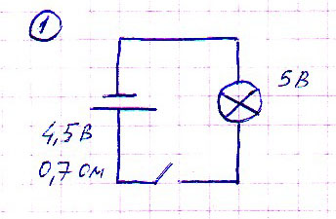  Измерить ЭДС источника тока, силу тока в цепи и напряжение на лампочке.
12 | Собрать электрическую цепь по схеме, установить параметры:  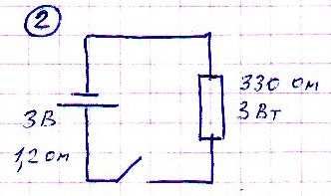  Измерить ЭДС источника тока, силу тока в цепи и напряжение на резисторе.
12 | Собрать электрическую цепь по схеме, установить параметры:  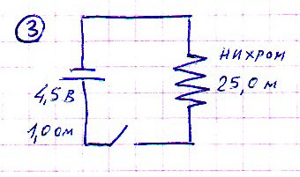  Измерить ЭДС источника тока, силу тока в цепи, общее и напряжение на проводнике.
12 | Собрать электрическую цепь по схеме, установить параметры:  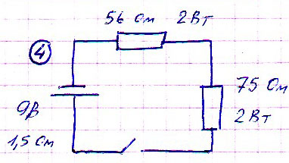  Измерить ЭДС источника тока, силу тока в цепи, общее напряжение и напряжение на каждом резисторе.
12 | Собрать электрическую цепь по схеме, установить параметры:  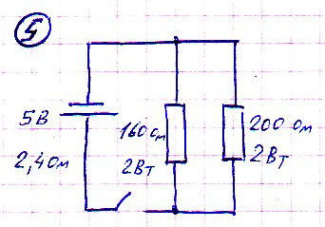  Подключить мультиметры, измерить ЭДС источника тока, общее напряжение, общую силу тока и силу тока через каждый резистор.
12 | Собрать электрическую цепь по схеме, установить параметры:  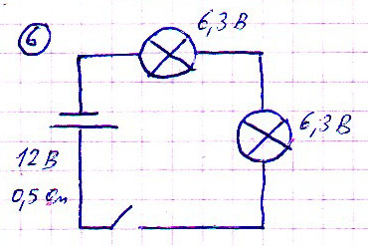  Подключить мультиметры, измерить ЭДС источника тока, силу тока в цепи, общее напряжение и напряжение на каждой лампочке.
12 | Собрать электрическую цепь по схеме, установить параметры:  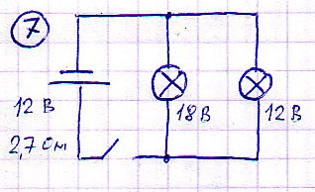  Подключить мультиметры, измерить ЭДС источника тока, общее напряжение, общую силу тока и силу тока через каждую лампочку.
17 | Собрать электрическую цепь по схеме, установить параметры:  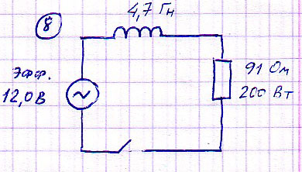  Подключить мультиметры, измерить напряжение генератора, общее напряжение и напряжение отдельно на катушке и резисторе.
17 | Собрать электрическую цепь по схеме, установить параметры:  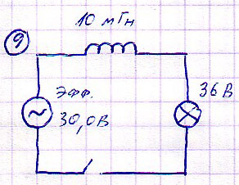  Подключить мультиметры, измерить напряжение генератора, общее напряжение и напряжение отдельно на катушке и лампочке.
17 | Собрать электрическую цепь по схеме, установить параметры:  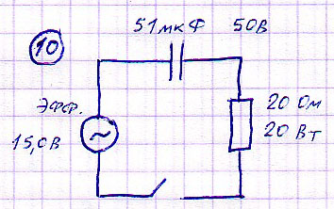  Подключить мультиметры, измерить напряжение генератора, общее напряжение и напряжение отдельно на конденсаторе и резисторе.
17 | Собрать электрическую цепь по схеме, установить параметры:  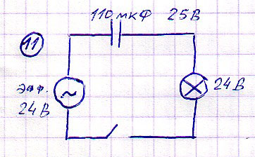  Подключить мультиметры, измерить напряжение генератора, общее напряжение и напряжение отдельно на конденсаторе и лампочке.
17 | Собрать электрическую цепь по схеме, установить параметры:  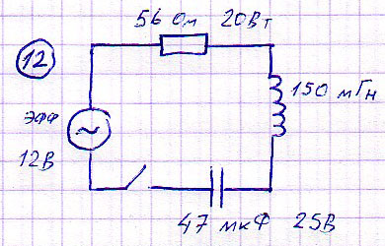  Подключить мультиметры, измерить напряжение генератора, общее напряжение и напряжение отдельно на резисторе, катушке и конденсаторе.
17 | Собрать электрическую цепь по схеме, установить параметры:  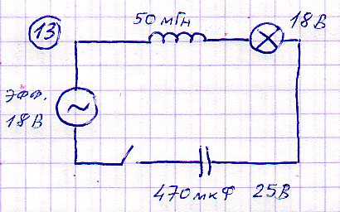  Подключить мультиметры, измерить напряжение генератора, общее напряжение и напряжение отдельно на лампочке, катушке и конденсаторе.
17 | Собрать электрическую цепь по схеме, установить параметры:  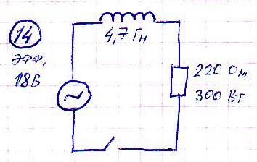  Подключить осциллограф для наблюдения колебаний напряжения на катушке (канал А) и резисторе (канал В).
17 | Собрать электрическую цепь по схеме, установить параметры:  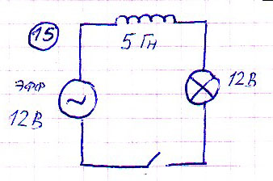  Подключить осциллограф для наблюдения колебаний напряжения на катушке (канал А) и лампочке (канал В).
17 | Собрать электрическую цепь по схеме, установить параметры:  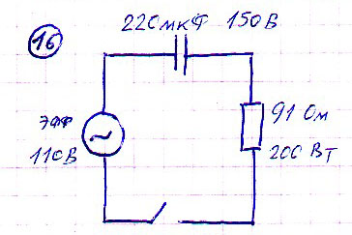  Подключить осциллограф для наблюдения колебаний напряжения на конденсаторе (канал А) и резисторе (канал В).
17 | Собрать электрическую цепь по схеме, установить параметры:  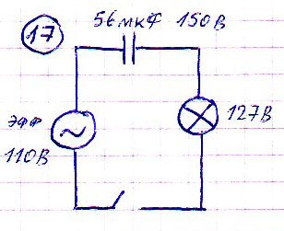  Подключить осциллограф для наблюдения колебаний напряжения на конденсаторе (канал А) и лампочке (канал В).
17 | Собрать электрическую цепь по схеме, установить параметры:  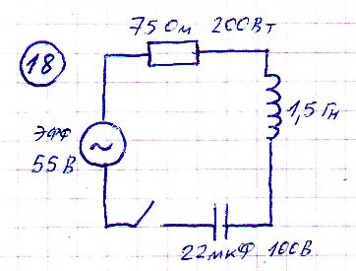  Подключить осциллограф для наблюдения колебаний напряжения на конденсаторе (канал А) и катушке (канал В).
17 | Собрать электрическую цепь по схеме, установить параметры:  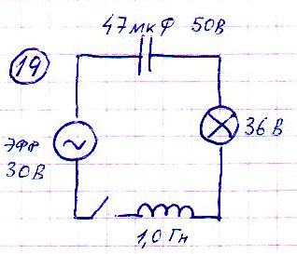  Подключить осциллограф для наблюдения колебаний напряжения на конденсаторе (канал А) и лампочке (канал В).
17 | Собрать электрическую цепь по схеме, установить параметры:  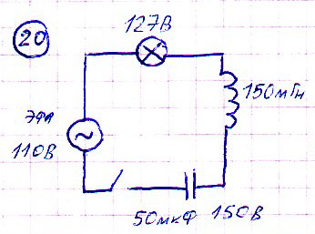  Подключить осциллограф для наблюдения колебаний напряжения на катушке (канал А) и лампочке (канал В).
17 | Собрать электрическую цепь по схеме, установить параметры:  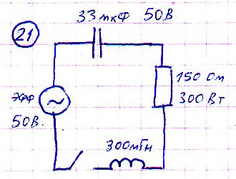  Подключить осциллограф для наблюдения колебаний напряжения на катушке (канал А) и резисторе (канал В).
17 | Собрать электрическую цепь по схеме, установить параметры:  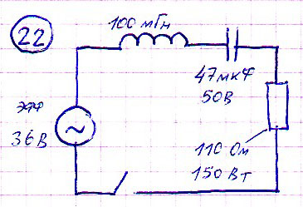  Подключить осциллограф для наблюдения колебаний напряжения на катушке (канал А) и конденсаторе (канал В).
17 | Собрать электрическую цепь по схеме, установить параметры:  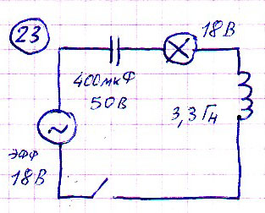  Подключить осциллограф для наблюдения колебаний напряжения на катушке (канал А) и лампочке (канал В).
17 | Собрать электрическую цепь по схеме, установить параметры:  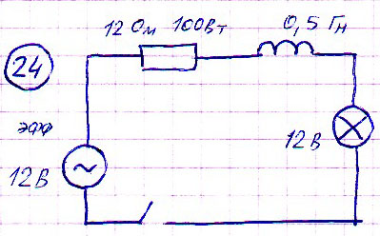  Подключить осциллограф для наблюдения колебаний напряжения на катушке (канал А) и резисторе (канал В).

Литература

Основная
1. Физика: учебник для студ. образоват. учреждений сред. проф. образования / В.Ф. Дмитриева. – 9-е изд., стер. – М.: Издательский центр «Академия», 2008. – 464 с.
2. Задачи по физике: учеб. пособие для студ. образоват. учреждений сред. проф. образования / В.Ф. Дмитриева. – 2-е изд., стер. – М.: Издательский центр «Академия», 2008. – 336 с.
3. Физика (для нетехнических специальностей): учебник для студ. образоват. учреждений сред. проф. образования / П.И. Самойленко, А.В. Сергеев. – 7-е изд., стер. – М.: Издательский центр «Академия», 2008. – 400 с.
4. Сборник задач и опросов по физике: учеб. пособие для студ. образоват. учреждений сред. проф. образования / П.И. Самойленко, А.В. Сергеев. – 3-е изд., стер. – М.: Издательский центр «Академия», 2007. – 176 с.
5. Физика: учебник для 11 кл. общеобразоват. учреждений / Г.Я. Мякишев, Б.Б. Буховцев. – 12-е изд. – М.: Просвещение, 2004. – 336 с., 2 л. ил.: ил.
6. Физика: учебник для 10 кл. общеобразоват. учреждений / Г.Я. Мякишев, Б.Б. Буховцев. – 12-е изд. – М.: Просвещение, 2004. – 336 с., 2 л. ил.: ил.
Дополнительная
1. Громов С.В. Энциклопедия элементарной физики. – М.: Издательство ВНИРО, 1995. – 304 с.
Кикин Д.Г., Самойленко П.И. Физика с основами астрономии. Учебник для средних специальных учебных заведений. — М.: Высшая школа. 1995.
2. Жданов Л.С, Жданов Г.Л. Физика. Учебник для средних специальных учебных заведений. — М.: Высшая школа, 1990.
3. Сборник задач по физике. Учебное пособие для средних специальных учебных заведений. Под ред. Р.А.Гладковой. — М.: Наука, 1996.
4. Дондукова Р.А. Руководство по проведению лабораторных работ по физике. — М.: Высшая школа. 1993.
Савченко Н.Е. Задачи по физике с анализом решения. — М.: Просвещение, 1996.
5. Дмитриева В.Ф. Физика. Учебное пособие для средних специальных учебных заведений. -М.: Высшая школа, 1994.
6. Методика преподавания физики в средних специальных учебных заведениях. /Под ред. А.А.Пинского, П.И.Самойленко. — М, 1991.
7. Рябоволов Г.И., Самойленко П.И., Огородникова Е.И. Планирование учебного процесса по физике. /Под ред. П.И.Самойленко. — М, 1991.
8. Самойленко П.И. Сергеев А.В., Иваницкий А.И., Павленко А.И. Тесты по физике (5 частей). — М.: НМЦ СПО, 1995.
9. Енохович А.С. Справочник по физике и технике. -М.: Высшая школа, 1986.
10. Гладкова Г.Н., Кутыловская Н.И. Сборник задач по физике. Учебное пособие для заочных средних специальных учебных заведений. — М.: Высшая школа, 1986.
11. Глухова Г.Н., Самойленко П.И., Чепцов А.А. Физика. Учебник для техникумов гуманитарного профиля. /Под ред. Н.Д.Глухова. — М.: Высшая школа, 1987.
12. Блохина М.Е., Мансуров, Н.А. Мансуров Г.В. Физика. Энциклопедический словарь школьника. — М.: Цитадель, 1997.

Электронные учебные пособия
1. С.А. Корешков, «Физика лёгкая» - моё учебное пособие © SEkorp, 2009-2012гг.

Интернет-ресурсы
1. www.sekorp55.narod.ru – мой персональный сайт → «Студентам» → 1курс → физика
2. www.sh-fizika.ru – сайт посвящен важнейшему школьному предмету – физике
3. www.physik.ucoz.ru – школьная физика от Шебекина А.С., учителя физики
4. www.physbook.ru – электронный учебник физики
5. www.afportal.ru – астрофизический портал
6. www.rutube.ru – видео физических опытов
7. www.alsak.ru – школьная физика для учителей и учеников
8. www.livejournal.ru – 10 самых красивых физических экспериментов
9. www.diagram.com.ua – веселые физические опыты дома
10. www.sam0delkin.ru – физические опыты в домашних условиях

Материалы диф. зачета
Студент должен решить тест и выполнить практическое задание.
1. Тесты
№ | Тема | Тест
1 | Равномерное движение | ТестОК1
2 | Неравномерное движение | ТестОК2
3 | Законы динамики | ТестД1
4 | Силы в природе | ТестД2
5 | Равновесие тел | ТестСТ
6 | Работа, мощность, энергия | ТестЕ1
8 | МКТ строения вещества | ТестМКТ
9 | Газовые законы | ТестГЗ
10 | Свойства паров, жидкостей, твердых тел | ТестГЖТ
11 | Электрическое поле | ТестЭП
12 | Постоянный электрический ток | ТестПТ
13 | Электрический ток в различных средах | ТестЭТРС
14 | Магнитное поле | ТестМП
15 | Электромагнитная индукция | ТестЭМИ
16 | Механические колебания волны | ТестЭМК
17 | Электромагнитные колебания | ТестЭМК
18 | Электромагнитные волны | ТестЭМВ
19 | Световые волны | ТестГО
20 | Квантовые свойства света | ТестКВ
21 | Физика атома | ТестАТОМ
22 | Физика атомного ядра и элементарных частиц | ТестЭЛЕМ

2. Задания практические (Программа «Начала электроники»)
Тема № | Задача
12 | Собрать электрическую цепь по схеме, установить параметры:  Измерить ЭДС источника тока, силу тока в цепи и напряжение на лампочке.
12 | Собрать электрическую цепь по схеме, установить параметры:  Измерить ЭДС источника тока, силу тока в цепи и напряжение на резисторе.
12 | Собрать электрическую цепь по схеме, установить параметры:  Измерить ЭДС источника тока, силу тока в цепи, общее и напряжение на проводнике.
12 | Собрать электрическую цепь по схеме, установить параметры:  Измерить ЭДС источника тока, силу тока в цепи, общее напряжение и напряжение на каждом резисторе.
12 | Собрать электрическую цепь по схеме, установить параметры:  Подключить мультиметры, измерить ЭДС источника тока, общее напряжение, общую силу тока и силу тока через каждый резистор.
12 | Собрать электрическую цепь по схеме, установить параметры:  Подключить мультиметры, измерить ЭДС источника тока, силу тока в цепи, общее напряжение и напряжение на каждой лампочке.
12 | Собрать электрическую цепь по схеме, установить параметры:  Подключить мультиметры, измерить ЭДС источника тока, общее напряжение, общую силу тока и силу тока через каждую лампочку.
17 | Собрать электрическую цепь по схеме, установить параметры:  Подключить мультиметры, измерить напряжение генератора, общее напряжение и напряжение отдельно на катушке и резисторе.
17 | Собрать электрическую цепь по схеме, установить параметры:  Подключить мультиметры, измерить напряжение генератора, общее напряжение и напряжение отдельно на катушке и лампочке.
17 | Собрать электрическую цепь по схеме, установить параметры:  Подключить мультиметры, измерить напряжение генератора, общее напряжение и напряжение отдельно на конденсаторе и резисторе.
17 | Собрать электрическую цепь по схеме, установить параметры:  Подключить мультиметры, измерить напряжение генератора, общее напряжение и напряжение отдельно на конденсаторе и лампочке.
17 | Собрать электрическую цепь по схеме, установить параметры:  Подключить мультиметры, измерить напряжение генератора, общее напряжение и напряжение отдельно на резисторе, катушке и конденсаторе.
17 | Собрать электрическую цепь по схеме, установить параметры:  Подключить мультиметры, измерить напряжение генератора, общее напряжение и напряжение отдельно на лампочке, катушке и конденсаторе.
17 | Собрать электрическую цепь по схеме, установить параметры:  Подключить осциллограф для наблюдения колебаний напряжения на катушке (канал А) и резисторе (канал В).
17 | Собрать электрическую цепь по схеме, установить параметры:  Подключить осциллограф для наблюдения колебаний напряжения на катушке (канал А) и лампочке (канал В).
17 | Собрать электрическую цепь по схеме, установить параметры:  Подключить осциллограф для наблюдения колебаний напряжения на конденсаторе (канал А) и резисторе (канал В).
17 | Собрать электрическую цепь по схеме, установить параметры:  Подключить осциллограф для наблюдения колебаний напряжения на конденсаторе (канал А) и лампочке (канал В).
17 | Собрать электрическую цепь по схеме, установить параметры:  Подключить осциллограф для наблюдения колебаний напряжения на конденсаторе (канал А) и катушке (канал В).
17 | Собрать электрическую цепь по схеме, установить параметры:  Подключить осциллограф для наблюдения колебаний напряжения на конденсаторе (канал А) и лампочке (канал В).
17 | Собрать электрическую цепь по схеме, установить параметры:  Подключить осциллограф для наблюдения колебаний напряжения на катушке (канал А) и лампочке (канал В).
17 | Собрать электрическую цепь по схеме, установить параметры:  Подключить осциллограф для наблюдения колебаний напряжения на катушке (канал А) и резисторе (канал В).
17 | Собрать электрическую цепь по схеме, установить параметры:  Подключить осциллограф для наблюдения колебаний напряжения на катушке (канал А) и конденсаторе (канал В).
17 | Собрать электрическую цепь по схеме, установить параметры:  Подключить осциллограф для наблюдения колебаний напряжения на катушке (канал А) и лампочке (канал В).
17 | Собрать электрическую цепь по схеме, установить параметры:  Подключить осциллограф для наблюдения колебаний напряжения на катушке (канал А) и резисторе (канал В).

Литература

Основная
Физика: учебник для студ. образоват. учреждений сред. проф. образования / В.Ф. Дмитриева. – 9-е изд., стер. – М.: Издательский центр «Академия», 2008. – 464 с.
Задачи по физике: учеб. пособие для студ. образоват. учреждений сред. проф. образования / В.Ф. Дмитриева. – 2-е изд., стер. – М.: Издательский центр «Академия», 2008. – 336 с.
Физика (для нетехнических специальностей): учебник для студ. образоват. учреждений сред. проф. образования / П.И. Самойленко, А.В. Сергеев. – 7-е изд., стер. – М.: Издательский центр «Академия», 2008. – 400 с.
Сборник задач и опросов по физике: учеб. пособие для студ. образоват. учреждений сред. проф. образования / П.И. Самойленко, А.В. Сергеев. – 3-е изд., стер. – М.: Издательский центр «Академия», 2007. – 176 с.
Физика: учебник для 11 кл. общеобразоват. учреждений / Г.Я. Мякишев, Б.Б. Буховцев. – 12-е изд. – М.: Просвещение, 2004. – 336 с., 2 л. ил.: ил.
Физика: учебник для 10 кл. общеобразоват. учреждений / Г.Я. Мякишев, Б.Б. Буховцев. – 12-е изд. – М.: Просвещение, 2004. – 336 с., 2 л. ил.: ил.
Дополнительная
Громов С.В. Энциклопедия элементарной физики. – М.: Издательство ВНИРО, 1995. – 304 с.
Кикин Д.Г., Самойленко П.И. Физика с основами астрономии. Учебник для средних специальных учебных заведений. — М.: Высшая школа. 1995.
Жданов Л.С, Жданов Г.Л. Физика. Учебник для средних специальных учебных заведений. — М.: Высшая школа, 1990.
Сборник задач по физике. Учебное пособие для средних специальных учебных заведений. Под ред. Р.А.Гладковой. — М.: Наука, 1996.
Дондукова Р.А. Руководство по проведению лабораторных работ по физике. — М.: Высшая школа. 1993.
Савченко Н.Е. Задачи по физике с анализом решения. — М.: Просвещение, 1996.
Дмитриева В.Ф. Физика. Учебное пособие для средних специальных учебных заведений. -М.: Высшая школа, 1994.
Методика преподавания физики в средних специальных учебных заведениях. /Под ред. А.А.Пинского, П.И.Самойленко. — М, 1991.
Рябоволов Г.И., Самойленко П.И., Огородникова Е.И. Планирование учебного процесса по физике. /Под ред. П.И.Самойленко. — М, 1991.
Самойленко П.И. Сергеев А.В., Иваницкий А.И., Павленко А.И. Тесты по физике (5 частей). — М.: НМЦ СПО, 1995.
Енохович А.С. Справочник по физике и технике. -М.: Высшая школа, 1986.
Гладкова Г.Н., Кутыловская Н.И. Сборник задач по физике. Учебное пособие для заочных средних специальных учебных заведений. — М.: Высшая школа, 1986.
Глухова Г.Н., Самойленко П.И., Чепцов А.А. Физика. Учебник для техникумов гуманитарного профиля. /Под ред. Н.Д.Глухова. — М.: Высшая школа, 1987.
Блохина М.Е., Мансуров, Н.А. Мансуров Г.В. Физика. Энциклопедический словарь школьника. — М.: Цитадель, 1997.

Интернет-ресурсы
www.sekorp55.narod.ru – мой персональный сайт → «Студентам» → 1курс → физика
www.sh-fizika.ru – сайт посвящен важнейшему школьному предмету – физике
www.physik.ucoz.ru – школьная физика от Шебекина А.С., учителя физики
www.physbook.ru – электронный учебник физики
www.afportal.ru – астрофизический портал
www.rutube.ru – видео физических опытов
www.alsak.ru – школьная физика для учителей и учеников
www.livejournal.ru – 10 самых красивых физических экспериментов
www.diagram.com.ua – веселые физические опыты дома
www.sam0delkin.ru – физические опыты в домашних условиях

